МКОУ «Новокаякентская СОШ»
с. Новокаякент
Каякентский район Республика Дагестан

Подготовка к ЕГЭ. Задание 12. «Выбрать три верных ответа
из шести предложенных ответов»
(для учащихся 11 классов)

Автор: учитель биологии
МКОУ «Новокаякентская СОШ»
Умалатова Равганият Бийбулатовна

с.Новокаякент
2017 г.

Пояснительная записка
Данный материал Подготовка к ЕГЭ. Задание 12 «Выбрать три верных ответа из шести предложенных ответов» рекомендуется для учащихся 11 класса. Материал включает вопросы с выбором трех верных ответов из шести предложенных ответов. Данный материал можно использовать для подготовки к ЕГЭ. Работа включает 12 вопросов.
Задачи: проверить знания и умение учащихся правильного выбора трех верных ответов из шести предложенных ответов.
Деятельность учащихся: написание учащимися тестирования.
Деятельность учителя: обеспечение каждого учащегося листом с текстом тестирования. Объяснение хода выполнения работы. Проверка работ. Анализ ответов.
Оборудование: раздаточный материал с тестами.
Подготовка к ЕГЭ. Задание 12. «Выбрать три верных ответа
из предложенных шести ответов»
1.Выберите три верных ответа из шести и запишите в таблицу цифры, под которыми они указаны.
Большой круг кровообращения в организме человека.
1) берет начало в правом желудочке
2) начинается в левом желудочке
3) снабжает органы и ткани кислородом и питательными веществами
4) насыщается кислородом в альвеолах
5) заканчивается в правом предсердии
6) приносит кровь в левую половину сердца
Ответ:

2.Выберите три верных ответа из шести и запишите в таблицу цифры, под которыми они указаны.
При повышенной теплоотдачи в организме человека.
1) ускоряется процесс биосинтеза белка
2) изменяется количество тромбоцитов в плазме
3) усиливается секреторная функция печени
4) усиливается просвет капилляров кожи
5) увеличивается испарение воды через потовые железы
6) при дыхании используют кислород
Ответ:

3.Выберите три верных ответа из шести и запишите в таблицу цифры, под которыми они указаны.
Неправильная осанка подростков может привести.
1) деформации грудной клетки
2) ослаблению действия ферментов
3) смещению и сдавливанию внутренних органов
4) увеличению содержания солей кальция в костях
5) нарушению работы гипофиза
6) нарушению кровоснабжения внутренних органов
Ответ:

4.Выберите три верных ответа из шести и запишите в таблицу цифры, под которыми они указаны.
Особенность безусловных рефлексов заключается в том, что они
1) является врожденным
2) характерно для всех особей вида
3) не передаются по наследству
4) возникают в результате многократного повторения
5) являются признаком, характерным для отдельной особи вида
6) генетически запрограммированы
Ответ:

5.Выберите три верных ответа из шести и запишите в таблицу цифры, под которыми они указаны.
Лейкоциты – клетки крови, которые
1) содержат ядра
2) способны изменять свою форму
3) образуются в красном костном мозге
4) синтезируют гемоглобин
5) дозревают в нервных узлах
6) выделяют вещества для образования тромба
Ответ:

6.Выберите три верных ответа из шести и запишите в таблицу цифры, под которыми они указаны.
Дальнозорким людям нужно использовать очки, так как
1) они плохо видят близко расположенные объекты
2) их линзы имеют двояковыпуклую форму
3) их линзы имеют двояковогнутую форму
4) они слабо различают удаленные предметы
5) у них изображение фокусируется перед сетчаткой
6) у них изображение фокусируется позади сетчатки
Ответ:

7.Выберите три верных ответа из шести и запишите в таблицу цифры, под которыми они указаны.
При нарушении функций щитовидной железы возможно возникновение заболеваний.
1) кретинизма
2) куриной слепоты
3) микседемы
4) базедовой болезни
5) малокровия
6) рахита
Ответ:

8.Выберите три верно обозначенные кости на рисунке «Скелет головы». Запишите в таблицу цифры, под которыми они указаны.
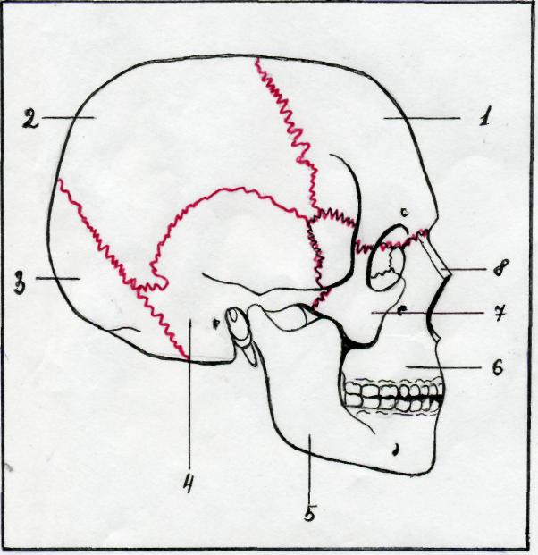
1) лобная
2) скуловая
3) затылочная
4) височная
5) верхняя челюсть
6) теменная
Ответ:
9.Выберите три верно обозначенные подписи к рисунку «Строение сердца человека» ответа из шести и запишите в таблицу цифры, под которыми они указаны.
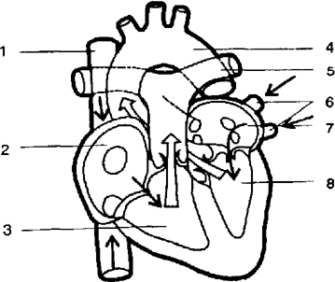
1) верхняя полая вена
2) легочный ствол
3) правый желудочек
4) дуга аорты
5) капилляры
6) левое предсердие
Ответ:

10.Выберите три верно обозначенных подписей к рисунку «Строение органа слуха». Запишите в таблицу цифры, под которыми они указаны.

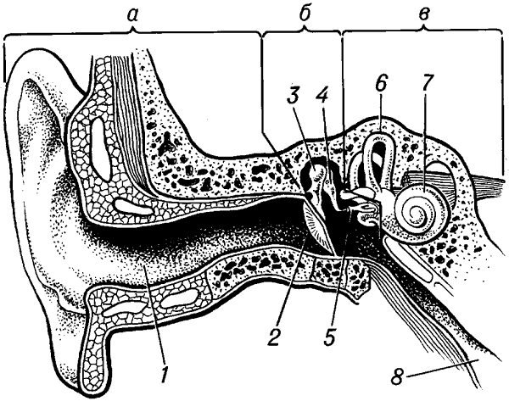

1) наружный слуховой проход
2) слуховая труба
3) молоточек
4) ушная раковина
5) улитка
6) полукружные каналы
Ответ:

11.Выберите три верно обозначенные подписи к рисунку «Строение глаза». Запишите в таблицу цифры, под которыми они указаны.
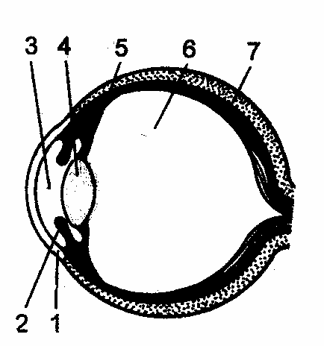
1) зрительный нерв
2) зрачок
3) передняя камера
4) хрусталик
5) зрительный нерв
6) стекловидное тело
Ответ:

12.Выберите три верно обозначенные подписи к рисунку «Система органов пищеварения». Запишите в таблицу цифры, под которыми они указаны.

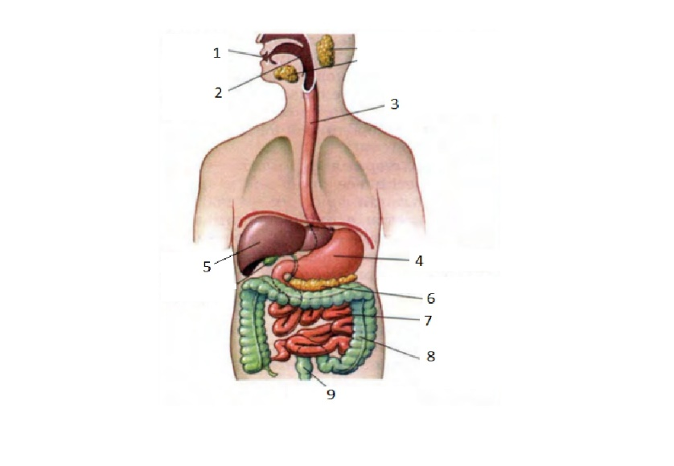
1) глотка
2) желудок
3) пищевод
4) тонкий кишечник
5) печень
6) толстая кишка
Ответ:

Источники информации:
1.Единый государственный экзамен. Биология. Комплекс материалов для подготовки учащихся. Учебное пособие. / Г.С. Калинова, Л.Г. Прилежаева.- Москва : Интеллект –Центр, 12017.- 168 с.
2.ЕГЭ по биологии. Практическая подготовка 3-е изд., перераб. и доп.- СПб.: БХВ-Петербург,2017.-576 с.
3.ЕГЭ. 2017.Биология.Типовые тестовые задания/ Г.С. Калинина, Т.В. Мазяркина.- М.: Издательство «Экзамен», 2017.- 112с.
4.ЕГЭ. Биология: типовые экзаменационные варианты: 30 вариантов / под ред. Г.С. Калиновой.-М.: Издательство «Национальное образование», 2017.- 336 с.
5. http://zrenielib.ru/tw_refs/13/12481/12481_html_26319fbf.jpg строение черепа человека
6.http://900igr.net/datai/fizika/Glaz-fizika/0005-008-Stroenie-glaza.png строение глаза
7.http://web.karelia.ru/usr/tanner/spas/med/pmp/anat/image121.gif строение сердца
8.http://dic.academic.ru/pictures/es/285261.jpg строение органа слуха
9.https://ds04.infourok.ru/uploads/ex/0336/0003721d-a35ad207/img3.jpg строение пищеварительной системы

